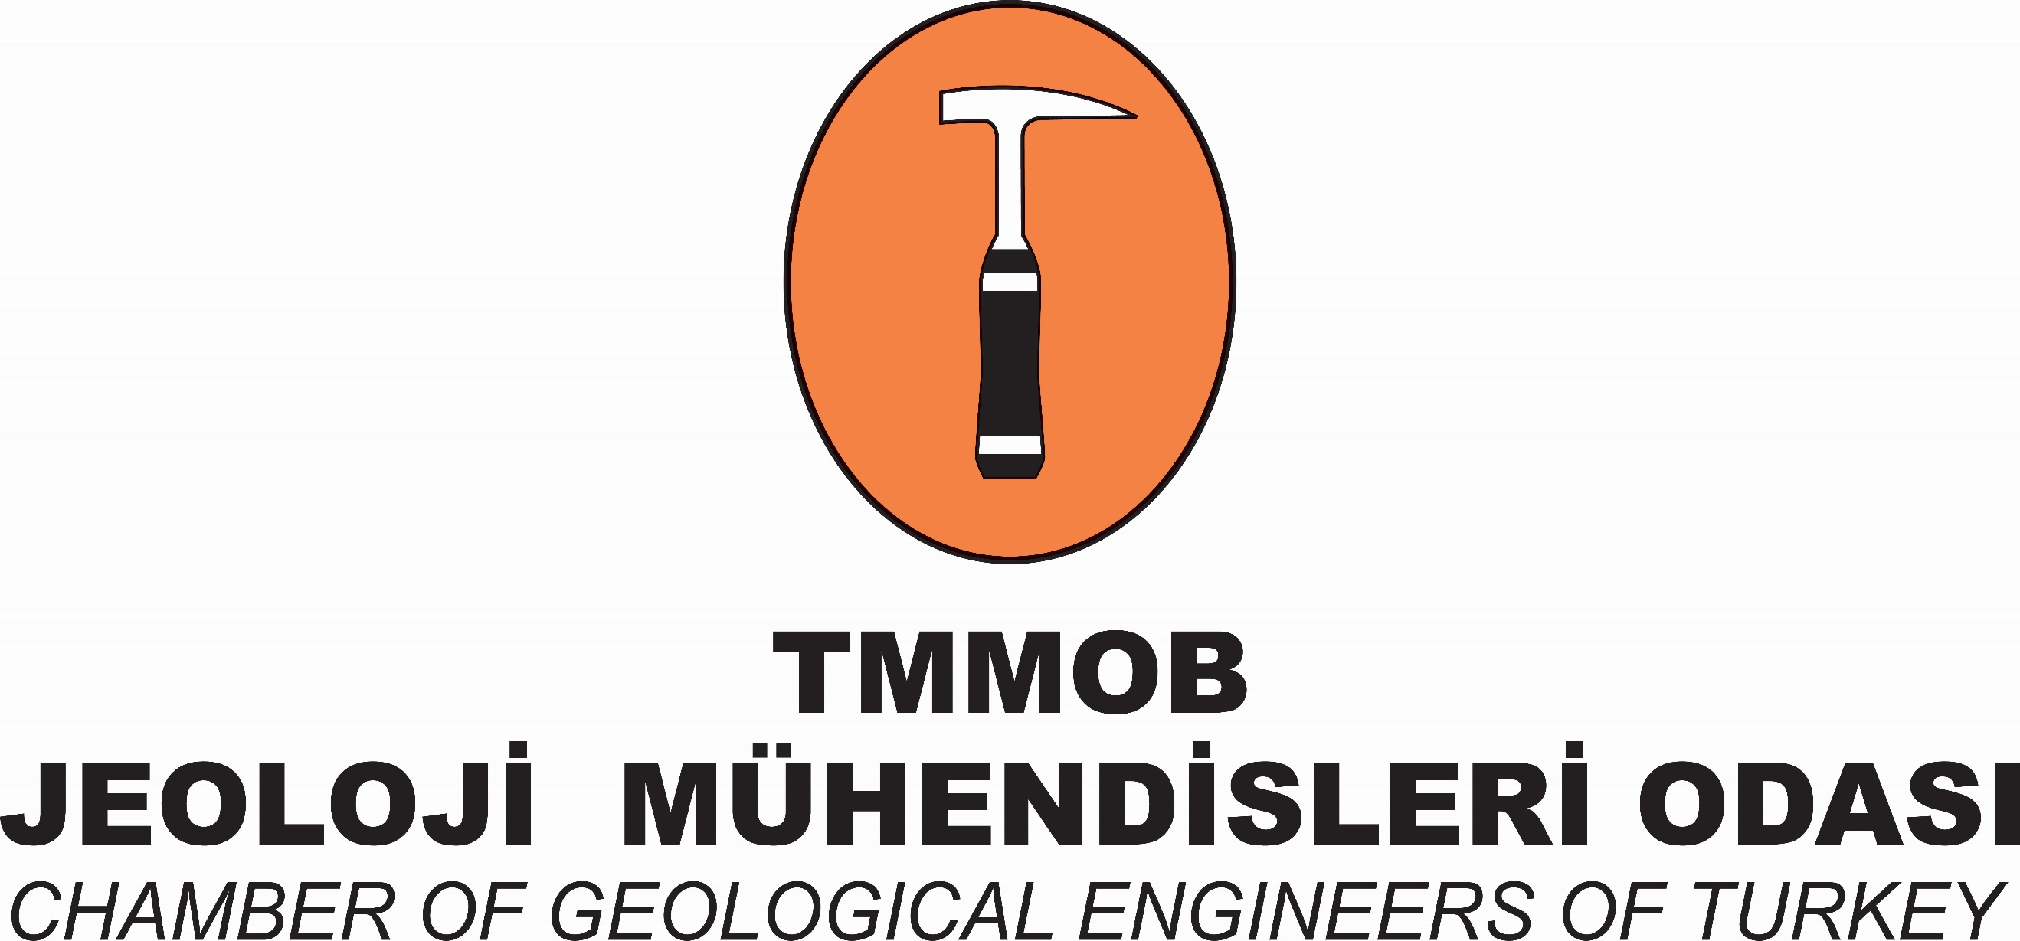 | TMMOB JEOLOJİ MÜHENDİSLERİ ODASI  BİLİRKİŞİLİK TEMEL EĞİTİMİ  DERS PROGRAMI
Eğitimin Tarihleri | 24-25-26-27 Eylül 2018
Eğitimin Süresi | 18 saat teorik + 6 saat pratik = 24 DERS SAATİ (4 GÜN)
Eğitmenler | - Yrd. Doç. Dr. Ercan SARICAOĞLU (Teorik)  - Hakan YANBAY (Jeoloji Yüksek Mühendisi) (Uygulama)

 | DERS SAATİ | DERSİN KONUSU | DERSİ VERENİN ADI SOYADI
1.GÜN  Pazartesi | 17.00 – 17.50 | YARGILAMA HUKUKUNA İLİŞKİN İLKELER ve İSPAT HUKUKUNA İLİŞKİN TEMEL KAVRAMLAR  Giriş (20 Dakika)  Türk yargı teşkilatı (15 Dakika)  - Genel Hususlar  - Cumhuriyet Başsavcılıkları  - İlk Derece Mahkemeleri (Hukuk Mahkemeleri, Ceza Mahkemeleri, İdare/ Vergi Mahkemeleri)  - Üst Derece Mahkemeleri (Bölge Adliye/ İdare Mahkemeleri, Yargıtay ve Danıştay)  - Anayasa Mahkemesi  Yargısal faaliyet içinde yer alan süreler (15 Dakika)  - Hakim  - Savcı  - Avukat  - Noter  - İcra ve İflas Organları  - Yazı İşleri Müdürlüğü Personeli | Yrd. Doç. Dr. Ercan SARICAOĞLU
1.GÜN  Pazartesi | ARA
1.GÜN  Pazartesi | 18.00 – 18.50 | Yargılama hukukuna ilişkin temel hak ve ilkeler (50 Dakika)  - Adil yargılanma hakkı  - Taleple bağlılık ilkesi  - Usul ekonomisi ilkesi  - Taraflarca hazırlama-Re'sen araştırma ilkeleri | Yrd. Doç. Dr. Ercan SARICAOĞLU
1.GÜN  Pazartesi | ARA
1.GÜN  Pazartesi | 19.00 – 19.50 | İspat hukukuna ilişkin temel kavramlar (50 Dakika)  - İspat kavramı  - İspat yükü ve ispat hakkı  - İspat araçları (deliller)  - İspat aracı olarak bilirkişi raporu ve uzman mütalaası | Yrd. Doç. Dr. Ercan SARICAOĞLU
1.GÜN  Pazartesi | ARA
1.GÜN  Pazartesi | 20.00 – 20.50 | BİLİRKİŞİNİN NİTELİKLERİ, ÖDEVLERİ VE ETİK İLKELER  Bilirkişinin Nitelikleri (25 Dakika)  - Bilirkişilik kavramı  - Bilirkişilerin taşıması gereken nitelikler  Bilirkişiliğe Başvuru, Sicil ve Listeye Kayıt (25 Dakika)  - Başvuru usul ve esasları (Listelere kayıt şartları, Başvurunun değerlendirilmesi)  - Listelerde yer alma süresi, yeniden başvuru | Yrd. Doç. Dr. Ercan SARICAOĞLU
1.GÜN  Pazartesi | ARA
1.GÜN  Pazartesi | 21.00 – 21.50 | Bilirkişinin Yetkileri ve Ödevleri ile Etik İlkeler  Bilirkişinin yetkileri ve ödevleri (50 Dakika)  - Bilirkişinin yetkileri  - Bilirkişinin ödevleri | Yrd. Doç. Dr. Ercan SARICAOĞLU
1.GÜN  Pazartesi | ARA
1.GÜN  Pazartesi | 22.00 – 22.50 | Bilirkişilik etiği (50 Dakika)  - Etik ilkelerin kapsamı ve etik ilkelere bağlılık  - Yetkinlik ve mesleki özen  - Dürüstlük ve tarafsızlık  - Bağımsızlık  - Saygınlık ve güven  - Görevi kabul yükümlülüğü  - Menfaat elde etme yasağı  - Sır saklama yükümlülüğü  - Bildirim yükümlülüğü  - Reklam yasağı | Yrd. Doç. Dr. Ercan SARICAOĞLU
2.GÜN  Salı | 17.00 -17.50  (Her 50 dakikada 10 dakika ARA) | Bilirkişinin Denetimi ve Sorumluluğu (150 Dakika)  - Bilirkişinin Denetimi  - Performans Değerlendirmesi  - Bilirkişinin disiplin sorumluluğu (Uyarma, Listeden geçici olarak çıkarılma, Listeden kalıcı olarak çıkarılma, Bilirkişilikten yasaklanma)  - Bilirkişinin hukuki ve cezai sorumluluğu | Yrd. Doç. Dr. Ercan SARICAOĞLU
2.GÜN  Salı | ARA
2.GÜN  Salı | 18.00 – 18.50 | Bilirkişi İncelemesine Başvuru ve İnceleme Konusu (100 Dakika)  - Bilirkişi incelemesinin zamanı  - Bilirkişi incelemesine başvurulmasında hâkim ve tarafların rolü (Re'sen başvurulması, Talep üzerine başvurulması, Bilirkişi ücret ve giderlerinin yatırılması) | Yrd. Doç. Dr. Ercan SARICAOĞLU
2.GÜN  Salı | ARA
2.GÜN  Salı | 19.00 – 19.50 | - Bilirkişiye yöneltilecek soruların belirlenmesi  - Hukuki konu - teknik konu ayrımı (Hukuki konularda bilirkişi görüşüne başvurulamayacağı, Bilirkişinin hukuki konuda oy ve görüş bildiremeyeceği) | Yrd. Doç. Dr. Ercan SARICAOĞLU
2.GÜN  Salı | ARA
2.GÜN  Salı | 20.00 –20.50 | Bilirkişinin Görevlendirilmesi (50 Dakika)  - Görevlendirilme usulü  - Bilirkişinin görevden kaçınabileceği haller  - Bilirkişinin görevden kaçınamayacağı haller  - Bilirkişiliğin yasaklılığı ve reddi | Yrd. Doç. Dr. Ercan SARICAOĞLU
3.GÜN  Çarşamba | 17.00 – 17.50 | Bilirkişi İncelemesinin Yapılması (100 Dakika)  - İnceleme konusu şeylerin bilirkişiye teslimi  - Ön inceleme yapılması | Yrd. Doç. Dr. Ercan SARICAOĞLU
3.GÜN  Çarşamba | ARA
3.GÜN  Çarşamba | 18.00– 18.50 | - Bilirkişinin yetkileri-yetkileriıı kullanılmasının usul ve esasları  - Uyuşmazlık konusunun incelenmesi  - Taraflar veya üçüncü kişilerin bilgisine başvurma  - Bir başka bilirkişi ile işbirliği yapma  - İhtiyaç duyduğu kayıt ve belgelerin temini | Yrd. Doç. Dr. Ercan SARICAOĞLU
3.GÜN  Çarşamba | ARA
3.GÜN  Çarşamba | 19.00 – 19.50 | RAPOR YAZIMI USUL VE ESASLARI (200 DAKİKA)  Oy ve Görüşün Sunulması (150 Dakika)  - Oy ve görüşün sözlü olarak sunulması | Yrd. Doç. Dr. Ercan SARICAOĞLU
3.GÜN  Çarşamba | ARA
3.GÜN  Çarşamba | 20.00 – 20.50 | - Oy ve görüşün yazılı olarak sunulması  - Raporda kullanılması gereken dil, üslup ve yazım usulü (Araştırma, Yazım, Doğruluğunu kontrol) | Yrd. Doç. Dr. Ercan SARICAOĞLU
3.GÜN  Çarşamba | ARA
3.GÜN  Çarşamba | 21.00– 21.50 | - Raporun şekli  - Kapak sayfası  - İçindekiler  - Görev tanımı  - Bilirkişi raporundaki sonuçların dayandığı literatür, veriler ve diğer materyaller  - Bilirkişinin yaptığı çalışmanın ve yöntemlerin ayrıntılı olarak belirtilmesi  - Analiz: Bilirkişiye yöneltilen sorular ve sıra numarası altında bunlara verilen yanıtlar ve bu yanıtların gerekçeleri  - Sonuç  - Bilirkişilerin imzası  - Karşı oy ve gerekçesi  - Maddi unsurları belgeleyen ve sonuçların açıklanmasına yardımcı olan şema, kroki, fotoğraf, tablo vs. | Yrd. Doç. Dr. Ercan SARICAOĞLU
3.GÜN  Çarşamba | ARA
3.GÜN  Çarşamba | 22.00 – 22.50 | Bilirkişi Raporunun Teslim Edilmesi ve Değerlendirilmesi (50 Dakika)  - Bilirkişi raporunun teslimi ve taraflara tebliği  - Bilirkişinin dinlenilmesi ve soru yöneltilmesi  - Bilirkişi raporuna itiraz  - Bilirkişi raporunun hüküm vermeye ve denetime elverişli olmaması  - Ek rapor alınması  - Yeni bilirkişi incelemesine başvurulması  - Raporun hükme esas alınması | Yrd. Doç. Dr. Ercan SARICAOĞLU
4.GÜN  Perşembe | 18.00 – 22.50  (Her saat 10 dakika mola. 12.30 – 13.30 arası öğle tatili) | UYGULAMA (300 DAKİKA)  UYAP Bilirkişi Bilgi Sistemi ve UYAP Bilirkişi Portalının Tanıtılması  (50 Dakika)  - Örnek Olayların Sunulması  - İncelemelerin Gerçekleştirilmesi  - Sunu ve Geri Bildirim Yapılması  - Genel Değerlendirme  - Eğitim Değerlendirme Anketi  (250 Dakika) | Hakan YANBAY (Jeoloji Yüksek Mühendisi)

